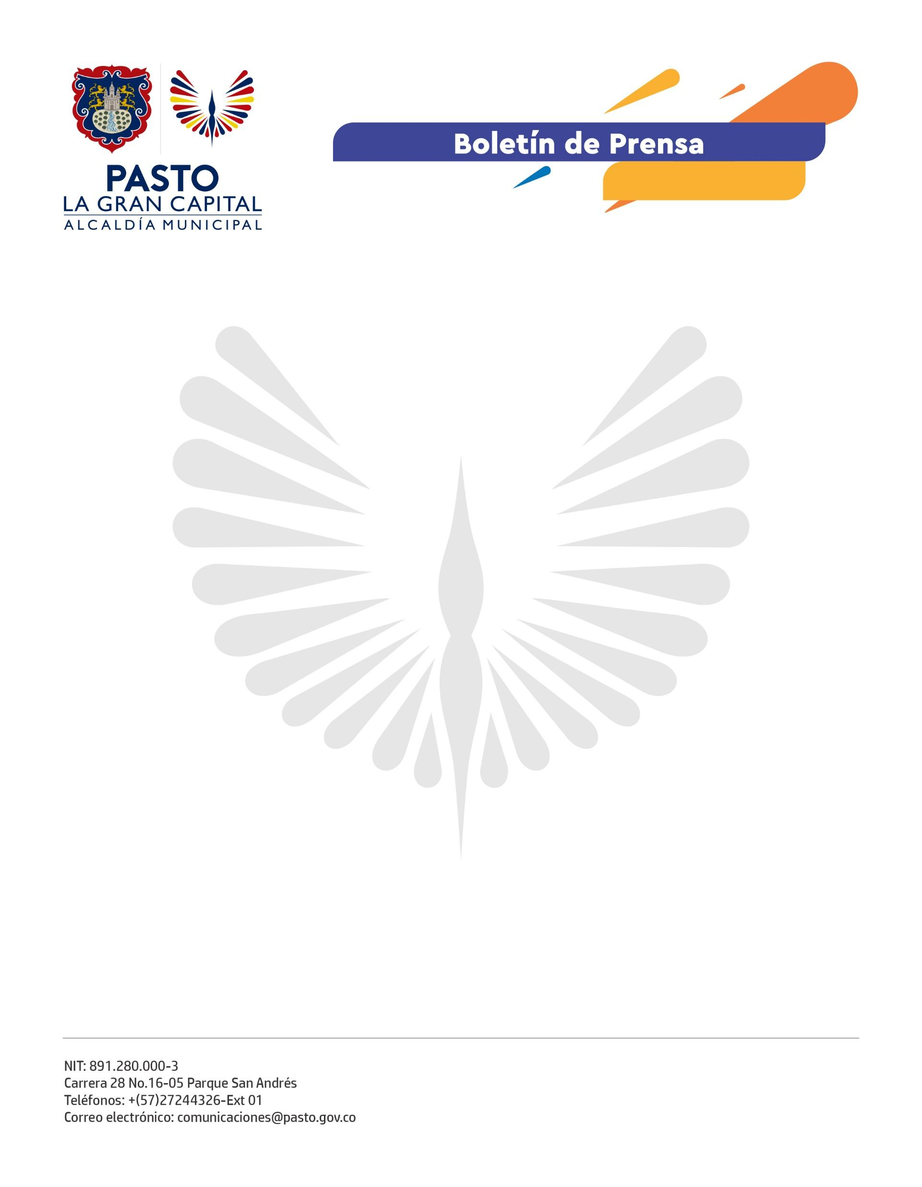
No. 163
27 de marzo de 2022

FUNDACIÓN ÉXITO APROBÓ LA CONTINUIDAD DEL CONVENIO CON EL PROYECTO BIEN-NACER
La junta directiva de la Fundación Éxito aprobó la continuidad del proyecto Bien-Nacer, a partir de mayo de 2022 y hasta abril de 2023, gracias a la gestión realizada por el Alcalde Germán Chamorro de la Rosa, la Gestora Social Marcela Hernández y la Secretaría de Salud, para beneficiar a 659 madres gestantes y lactantes del municipio.
La Fundación Éxito ratificó el buen manejo que se ha dado a las ayudas alimentarias, por eso, para el nuevo convenio asignó 624 millones de pesos que permitirán entregar 7.800 paquetes alimentarios a las madres inscritas al programa durante el período mencionado.
Con recursos propios de la Administración Municipal se asignaron 250 millones de pesos adicionales, que fortalecerán la estrategia y generarán un valor acumulado de 874 millones de pesos.
Según del secretario de Salud, Javier Andrés Ruano González, la iniciativa tiene como objetivo disminuir el bajo peso al nacer y la desnutrición de los menores porque puede generar consecuencias para toda la vida, como dificultades en el aprendizaje, en el desarrollo físico, probabilidad de padecer enfermedades crónicas a largo plazo e incluso la muerte, si no se toman las medidas de prevención durante el embarazo.
Diana Álvarez, quien ingresó al programa cuando tenía 6 meses de gestación, manifestó: “Agradezco al Alcalde Germán Chamorro de la Rosa porque esta es una forma de ayudar a las madres que no tenemos un trabajo fijo, además de los paquetes alimentarios mensuales, nos dan charlas y capacitaciones referentes a la nutrición, crecimiento y desarrollo de los niños y formación en emprendimientos”.
Otra de las beneficiarias del proyecto, Ingrid Maricel Delgado, destacó el trabajo de la Administración Municipal para ejecutar esta iniciativa que contribuye a la nutrición de las madres y de los niños y niñas y fortalece los lazos entre padres e hijos.
El proyecto tiene cuatro ejes fundamentales: mejorar el acceso y calidad de los servicios de salud sexual y reproductiva, fortalecer la movilización social en torno a la prevención del bajo peso al nacer, implementar acciones para mejorar el estado nutricional de las gestantes y movilizar al sector educativo frente a la prevención del bajo peso al nacer.

